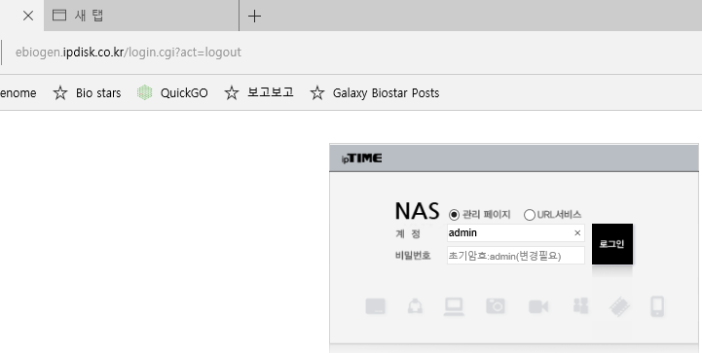
1. admin 비밀번호가 초기화되어 있음

*** NAS를 원래 네트워크로 잡아서 이용했는데, 이 현상이 일어난 후 NAS가 켜져 있음에도
네크워크가 잡히지 않음. (가장 큰 문제)
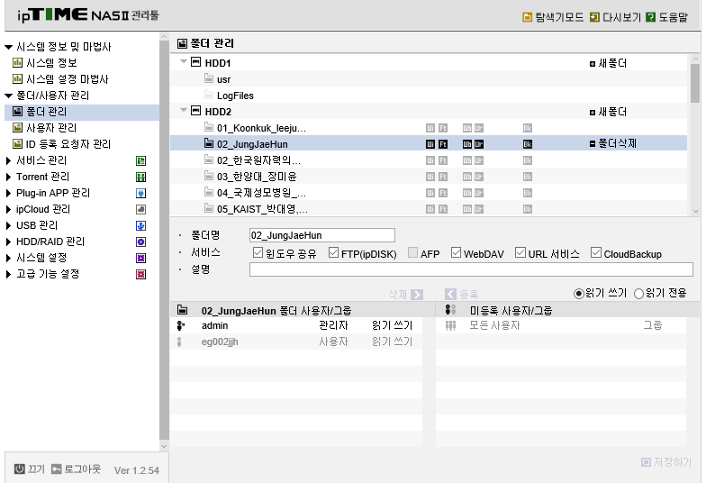
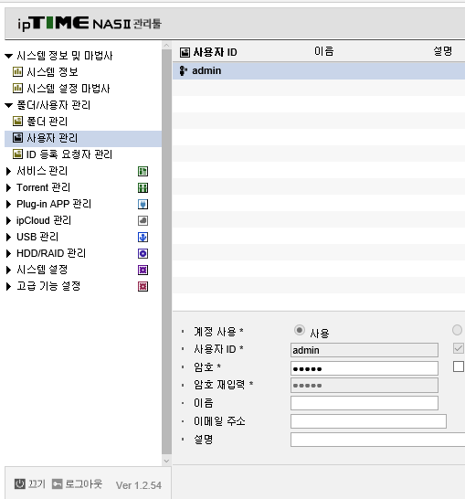
2. 각 폴더마다 사용자 한명 씩 볼 수 있게 지정해놓았는데, 사용자 등록 정보가 없어짐.
폴더사용자/그룹에는 남아있는데 이럴 경우 로그인이 되는 건지? 날아간 사용자 정보에 대해서 다시 입력해야하는지?
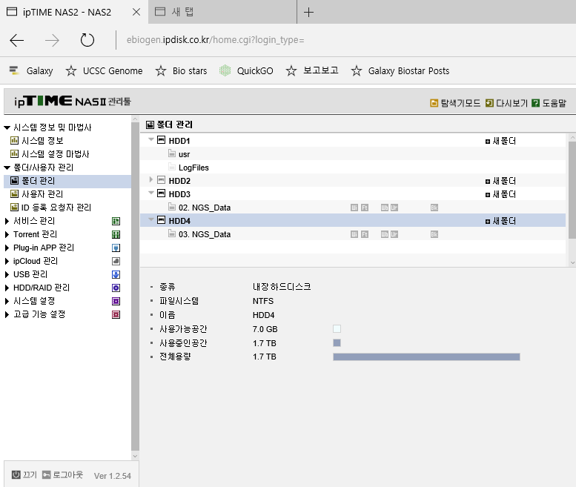
3. HDD3: 03.NGS_Data
HDD4: 02.NGS_Data
로 되어 있었는데
둘이 바뀜

